Agnello di Dio
Gen Rosso, Gen Verde
Agnello di Dio,
che togli i peccati del mondo,
abbi pietà, abbi pietà di noi. (2v)
Agnello di Dio,
che togli i peccati del mondo,
dona a noi la pace,
dona a noi la pace.

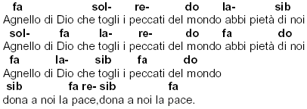
Agnello di Dio (Gen Rosso)

